Воспитываем  грамотного пешехода  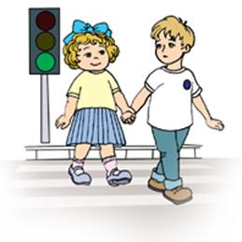  Муниципальное бюджетное дошкольное образовательное учреждение детский сад  общеразвивающего вида с приоритетным осуществлением интеллектуального направления развития воспитанников № 386 г. Челябинска  2015г. | Дошкольник должен знать!  - Для чего служит тротуар (для движения пешеходов).  - Как следует ходить по улице (спокойным шагом, придерживаясь правой стороны тротуара, чтобы нее мешать движению встречных пешеходов).  - Почему нельзя ходить по проезжей части улицы (она предназначена для движения машин)  - На какой сигнал светофора можно переходить дорогу (на зеленый сигнал светофора, нельзя переходить улицу на роликах, скейтбордах, самокатах и т.д.)  - Как следует двигаться в случае отсутствия тротуара (навстречу движению транспорта по обочине или краю дороги, в этом случае не только водитель видит тебя издали, но и ты видишь приближающуюся машину)  - Может ли машина остановится мгновенно (нет, даже если водитель нажмет на тормоз, она еще несколько метров по инерции будет двигаться по дороге)  - Если специального перехода нет, нужно сначала посмотреть направо, затем налево и если нет машин – переходи.  - Нельзя перебегать дорогу. Нужно иди быстро и спокойно.  - Иди со взрослым рядом, держа его за руку. Не убегай от старших.  - Не ходи по самому краю тротуара и обочины, а тем более по бордюру  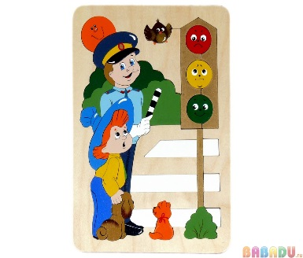  Берегите себя и своих близких  и не забывайте,  что самая доходчивая форма обучения –личный пример! | Соблюдайте  правила безопасности пешеходов!  - Крепко держите ребенка за руку, особенно возле перехода дороги. На улице дети отвлекаются на всевозможные предметы, звуки, не замечая идущую машину, и думая, что путь свободен, могут вырваться из рук взрослого и побежать через дорогу.  - Прежде чем перейти дорогу, убедитесь в полной безопасности. Остановитесь у края проезжей части, посмотрите налево и, если нет машин, дойдите до середины проезжей части еще раз посмотрите направо, и при отсутствии транспорта закончите переход.  - Если на пешеходном переходе или перекрестке есть светофор, он покажет, когда идти, а когда стоять и ждать. Красный свет для пешеходов «СТОЙ», желтый «ЖДИ», зеленый «ИДИ»  - Никогда не переходите улицу на красный свет, даже если машин поблизости нет.  - Переходите дорогу под прямым углом и в местах, где дорога хорошо просматривается в обе стороны.  - Не спешите, переходить дорогу спокойно.  - Замедлите шаг, прислушайтесь, подходя к арке, углу дома и любому другому месту, откуда может неожиданно выехать машина.  - Не оставляйте детей без присмотра на улице, не разрешайте им играть вблизи проезжей части.
Общие рекомендации  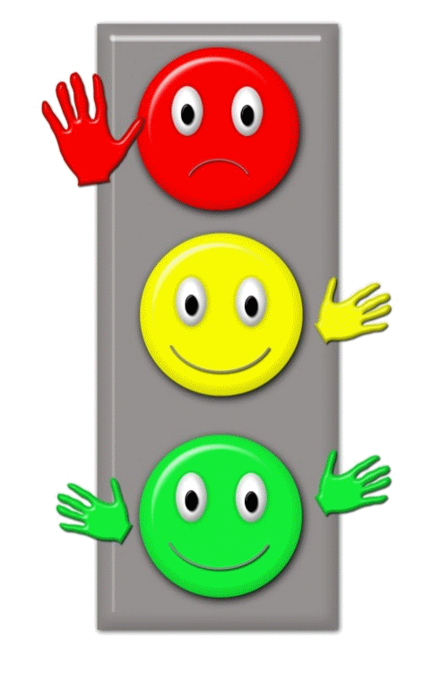  - Выходить из дома следует заблаговременно, так, чтобы оставался резерв времени. Ребенок должен привыкнуть ходить по дороге, не спеша.  - Увидев автобус на противоположной стороне улицы на остановке, идите размерным шагом. Объясните ребенку, почему это так необходимо.  - Выходя на проезжую часть улицы, прекращайте посторонние разговоры с ребенком. Он должен привыкнуть, что при переходе надо молчать и наблюдать.  - Следите за тем, чтобы пересекать улицу надо строго перпендикулярно. Ребенок должен осознать, что это делается для лучшего наблюдения за дорогой.  - Там, где есть светофор, начинайте движение только по зеленому сигналу для пешеходов, при этом обязательно посмотрев по сторонам.  - Переходите улицу с ребенком только по пешеходному переходу, а у перекрестков – по линии тротуаров.  - Во время прогулок приучайте ребенка останавливаться, приблизившись к проезжей части дороги. Остановка позволит ему переключиться оценить ситуацию. Это главное правило для пешеходов.  - Во время движения обращайте внимание детей на дорожные знаки, их название и назначение, пешеходные переходы, сигналы светофора, наличие магазинов, перекрестков, аптек, остановок маршрутного транспорта, название улиц.  - Нарисуйте маршрут движения в детский сад или школу и на нем покажите опасные участки. Затем несколько раз пройдите по этому маршруту и укажите участки, как на схеме, так и на дороге. | Правила необходимые в автомобиле  - Здесь перед вами открывается обширное поле деятельности, так как примерно каждый третий ребёнок, ставший жертвой дорожно-транспортного происшествия, находился в качестве пассажира в автомобиле. Это доказывает, как важно соблюдать следующие правила:  - Пристёгиваться ремнями необходимо абсолютно всем! В том числе и в чужом автомобиле, и при езде на короткие расстояния. Если это правило автоматически выполняется взрослыми, то оно легко войдёт у ребёнка в постоянную привычку.  - Если это возможно, дети должны занимать самые безопасные места в автомобиле: середину или правую часть заднего сиденья, так как с него можно безопасно выйти прямо на тротуар.  - Как водитель или пассажир вы тоже постоянно являете пример для подражания. Не будьте агрессивны по отношению к другим участникам движения, не обрушивайте на них поток проклятий. Вместо этого объясните конкретно, в чём их ошибка. Используйте различные ситуации для объяснения правил дорожного движения, спокойно признавайте и свои собственные ошибки.  - Во время длительных поездок почаще останавливайтесь. Детям необходимо двигаться. Поэтому они будут стараться освободиться от ремней или измотают вам все нервы. | Правила дорожного движения для дошкольников  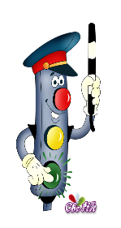  Роль родителей в обучении правилам дорожного движения  «Красный человечек – стоим, зеленый человечек – идем». В большинстве семей с этой фразы родители начинают объяснять правила дорожного движения своим детям. На современных улицах количество автомобилей увеличивается с каждым днем, а соответственно, и число аварий. Поэтому сегодня этот вопрос стал еще более актуальным и острым. А значит, ребенок должен максимально эффективно для своего возраста усвоить правила дорожного движения для дошкольников. Первыми помощниками в этом выступают, конечно же, родители и воспитатели дошкольных учебных заведений.  Что же должен усвоить маленький человечек, чтобы у него сформировались навыки правильного поведения на улице? Сюда относится много факторов. Дети должны научиться понимать, что является участником дорожного движения, какие бывают элементы дороги (дорога, проезжая часть, тротуар, пешеходный переход, обочина, перекресток). Очень хорошо, если малыши умеют различать виды транспортных средств (автобус, трамвай, троллейбус, легковой и грузовой автомобили, велосипед, мотоцикл). Также деткам необходимо рассказать про средства регулирования движения и цвета сигналов светофора. Маленькие пешеходы должны знать правила движения по тротуарам и обочинам и правила перехода проезжей части. Немаловажным в процессе обучения правил дорожного движения для дошкольников является и изучение правил поведения, посадки и высадки в общественном транспорте. И главное, что малыши должны запомнить и понять – это то, что они ни в коем случае не должны выходить на прогулку без взрослых.  В случае, когда обучением занимаются родители малыша, оптимальным будет вариант ненавязчивых рассказов в процессе прогулок, наглядно используя дорожные ситуации. Ребенку нужно своими словами рассказывать о правилах дорожного движения и только в тех объемах, какие он способен усвоить. Идя по улице с малышом надо говорить с ним о видах транспортных средств, которые в этот момент находятся рядом, объяснять их особенности. Переходя улицу нужно упоминать о том, как и где можно правильно переходить проезжую часть, вспомнить и том, как и где нельзя этого делать. Кто бы ни обучал детей правилам дорожного движения, будь то родители или педагоги дошкольных учебных заведений, важно помнить, что самое большое влияние на формирование поведения ребенка на улице имеет соответствующее поведение взрослых. Ведь мало просто прочитать, рассказать, научить ребенка, нужно своим примером показать ему как нужно правильно вести себя на улице. Иначе всякое целенаправленное обучение теряет смысл.

